
בס"ד | כ"ה אייר תשפ”א
אור דוד

אורות הפרשה – הרב נאור מאיר גנון שליט"א.
האור החיים הקדוש רבי חיים בן עטר זצ"ל היה נוהג לשחוט עגל כל שישי ולחלק את הבשר לתלמידי חכמים. פעם אחת פרצה מחלה בבהמות שבעירו סאלי שבמרוקו וכל הבשר היה טרף חוץ מהעגל של האור החיים. אחד מעשירי העיר הגיע אליו לבקש חתיכת בשר לשבת אך הרב סירב באומרו שבשר זה מיועד דווקא לתלמידי החכמים. תוך כדי דיבורם הגיע עני תלמיד חכם לקבל מנה והרב נתן לו. העשיר כעס והתחיל לבייש את העני בפני הרב אך הרב שלא רצה לריב איתו שתק ולא מחה. בלילה נאמר לו בחלום שבגלל שלא מחה על הביזוי תלמידי חכמים הוא מקבל עונש שנה גלות. הרב קיבל את הדברים מייד וכך נדד ממקום למקום וכל לילה ישן במקום אחר. פעם אחת ישב ביער מחוץ לעיר ונתחדשו לו 42 פירושים על הפסוק:"אם בחוקותי תלכו"(הפרשה השבת). כשהגיע לעיר אף אחד לא ידע שהוא האור החיים וכך יצא שהתארח אצל אחד מאנשי העיר ובליל שבת הלך עם מארחו לשמוע את דרשת רב העיר. הרב אמר שנתגלה בשמיים 14 פירושים על הפסוק:"אם בחוקותי תלכו" ושנאמרו על ידי רבי חיים בן עטר. האור החיים שישב שם הגיב בענווה:"חיים בן עטר". כולם הזדעזעו מחוצפת האורח והזהירו אותו לא לדבר כך. הסיפור נשנה גם בסעודה השנייה בה נאמרו 14 פירושים נוספים ולבסוף בסעודה השלישית כשנאמרו הפירושים האחרונים החליטו אנשי המקום להעניש את האורח ומכיוון שיצאה שבת לקחוהו ונעלו אותו בחדר כדין חרם על המבזה תלמיד חכם. מייד לאחר מכן האדמה רעדה וכולם חשבו שהם הולכים למות. רב המקום עשה שאלת חלום ונאמר לו ששר של גיהנום לא יכול לפתוח את הגיהנום עד שרבי חיים בן עטר יעשה הבדלה ומכיוון שהוא נעול אצלם רעשה האדמה. מייד רץ הרב ושחרר את האור החיים וביקש את סליחתו בבכי אך הרב שמח שכן משמיים גילו לו אחר כך שנגמר עונש הגלות בעבור הבזיונות שספג ויכול הוא לחזור ולהרביץ תורה ברבים. אוהב אתכם. שבת שלום!
דבר בעיתו מה טוב – מאורעות התנ"ך בתאריך היומי, על פי ספרו של הבח"ה דוד צברדלינג ז"ל.
כ״ח אייר: כ (ויהי לתקפות הימים ותהר חנה) וַתֵּלֶד בֵּן וַתִּקְרָא אֶת שְׁמוֹ שְׁמוּאֵל כִּי מֵיְהוָה שְׁאִלְתִּיו:
(שמואל-א' א,חצי פסוק כ) (ע"פ שולחן ערוך אורח החיים סימן תק''פ סעיף ב)
א וַיָּמָת שְׁמוּאֵל וַיִּקָּבְצוּ כָל יִשְׂרָאֵל וַיִּסְפְּדוּ לוֹ וַיִּקְבְּרֻהוּ בְּבֵיתוֹ בָּרָמָה וַיָּקָם דָּוִד וַיֵּרֶד אֶל מִדְבַּר פָּארָן:
(שמואל-א' כה,א) (שולחן ערוך אורח החיים סימן תק''פ סעיף ב)

א וּכְכַלּוֹת כָּל זֹאת יָצְאוּ כָּל יִשְׂרָאֵל הַנִּמְצְאִים לְעָרֵי יְהוּדָה וַיְשַׁבְּרוּ הַמַּצֵּבוֹת וַיְגַדְּעוּ הָאֲשֵׁרִים וַיְנַתְּצוּ אֶת הַבָּמוֹת וְאֶת הַמִּזְבְּחֹת מִכָּל יְהוּדָה וּבִנְיָמִן וּבְאֶפְרַיִם וּמְנַשֶּׁה עַד לְכַלֵּה וַיָּשׁוּבוּ כָּל בְּנֵי יִשְׂרָאֵל אִישׁ לַאֲחֻזָּתוֹ לְעָרֵיהֶם: ב וַיַּעֲמֵד יְחִזְקִיָּהוּ אֶת מַחְלְקוֹת הַכֹּהֲנִים וְהַלְוִיִּם עַל מַחְלְקוֹתָם אִישׁ כְּפִי עֲבֹדָתוֹ לַכֹּהֲנִים וְלַלְוִיִּם לְעֹלָה וְלִשְׁלָמִים לְשָׁרֵת וּלְהֹדוֹת וּלְהַלֵּל בְּשַׁעֲרֵי מַחֲנוֹת יְהוָה:
ג וּמְנָת הַמֶּלֶךְ מִן רְכוּשׁוֹ לָעֹלוֹת לְעֹלוֹת הַבֹּקֶר וְהָעֶרֶב וְהָעֹלוֹת לַשַּׁבָּתוֹת וְלֶחֳדָשִׁים וְלַמֹּעֲדִים כַּכָּתוּב בְּתוֹרַת יְהוָה: ד וַיֹּאמֶר לָעָם לְיוֹשְׁבֵי יְרוּשָׁלַ‍ִם לָתֵת מְנָת הַכֹּהֲנִים וְהַלְוִיִּם לְמַעַן יֶחֶזְקוּ בְּתוֹרַת יְהוָה: ה וְכִפְרֹץ הַדָּבָר הִרְבּוּ בְנֵי יִשְׂרָאֵל רֵאשִׁית דָּגָן תִּירוֹשׁ וְיִצְהָר וּדְבַשׁ וְכֹל תְּבוּאַת שָׂדֶה וּמַעְשַׂר הַכֹּל לָרֹב הֵבִיאוּ:
דברי הימים-ב' לא,א-ה) (ע"פ סדר הפרקים ל,לא)
ענייני הזוהר – מעלת לימוד הזוהר הקדוש מגדולי ישראל.‬
יש הרבה שוטים שבורחים מללמוד רזין של מורנו האר"י וספר הזוהר, אשר הם חיינו. ולו עמי שומע לי, בעקבות משיחא אשר הרע והמינות גובר, היו שוקדים כל ימיהם ללמוד ספר הזוהר והתיקונים וכתבי מר"ן, והיו מבטלים כל גזֵרות רעות, והיו ממשיכים שפע ואור.
ר' יצחק איזיק יהודה יחיאל ספרין מקומרנה, "נוצר חסד", פרק ד, משנה כ.

עץ החיים – פירוש הסולם על הזוהר, בחוקותי, דפו"י דף קט"ו ע"ב.
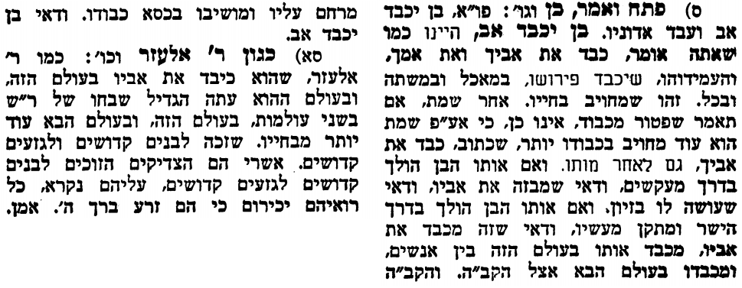
אביעה חידות מני קדם
חידון לפרשת "ירבעם" (מלכים-א' פרקים יא,כו-יג) מקבילה ל-בחוקתי
על פי חיבורו של הבח"ה דוד צברדלינג ז"ל.
פתרונות לגליון הקודם: אֲטֻמִים, ברושים, גזית, דביר, השמים ושמי השמים, ויפרש

לתגובות, הקדשות והערות: or.david.way@gmail.com
מוקדש להצלחת: עדי בת שושנה נעמי, נאור מאיר בן אסתר ורעייתו, אוריאל בן אלישבע חפצי ורעייתו, ניצן בן אילנה, אריאלה אילת בת אילנה, בתיה בת עופרה,לרפואת חיים דב בן ציפורה, גבריאל בן אלישבע חפצי. לזרע בר קיימא: יפית חיה בת יהודית, חיים חי בן אבלין יהודית. ולרפואת כלל חולי עמו ישראל. לע"נ: אליהו בן מרים. לקבלת העלון בדוא"ל נא לשלוח לכתובת: guy.zwerdling@gmail.com
שבת שלום

